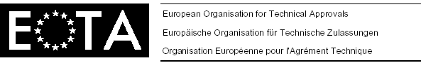
Evropská organizace pro technická schválení

ETAG 001
Vydání 1997
ŘÍDICÍ POKYN PRO EVROPSKÁ TECHNICKÁ SCHVÁLENÍ
KOVOVÉ KOTVY DO BETONU
(Metal anchors for use in concrete)

Příloha A: PODROBNOSTI ZKOUŠEK

EOTA, rue du Trône 12 Troonstraat, B – 1000 Brussels

ÚDAJE O ZPRACOVATELI PŘEKLADU

Překlad tohoto dokumentu byl proveden na základě požadavku Úřadu pro technickou normalizaci, metrologii a státní zkušebnictví, odboru státního zkušebnictví a technické normalizace, (Smlouva č. 06/5.15/ÚNMZ ze dne 27.4.2006) Svazem zkušeben pro výstavbu se sídlem 102 21 Praha 10, Pražská 16.

Obsah

příloha a: podrobnosti zkoušek
1. zkušební vzorky 3
2. zkušební tělesa 4
2.1 Kamenivo 4
2.2 Cement 4
2.3 Vodní součinitel a obsah cementu 4
2.4 Pevnost betonu 4
2.5 Rozměry zkušebních těles 4
2.6 Betonování a ošetřování zkušebních těles a vzorků betonu 5
3. MONTÁŽ KOTEV 6
4. Zkušební zařízení 7
5. Zkušební postup 12
5.1 Obecně 12
5.2 Zkouška tahem 12
5.2.1 Jednotlivá kotva 12
5.2.2 Skupina čtyř kotev 13
5.2.3 Skupina dvou kotev 13
5.3 Zkouška smykem 13
5.3.1 Jednotlivá kotva 13
5.3.2 Skupina dvou kotev 13
5.3.3 Skupina čtyř kotev 13
5.4 Zkouška kombinace tahu a smyku 13
5.5 Zkouška se změnou šířky trhlin 14
5.6 Zkouška při opakovaném zatížení 15
5.7 Zkouška při stálém zatížení 15
5.8 Zkouška kotvy v kontaktu s výztuží 15
5.9 Zkouška ke stanovení minimální rozteče a vzdálenosti od okraje 16
5.10 Zkouška utahovacího momentu 16
6. zkušební zpráva 16

1. zkušební vzorky
Vzorky musí být vybrány tak, aby reprezentovaly běžnou produkci dodávanou výrobcem, včetně šroubů, matic a podložek.
Kotvy s vnitřními závity mohou být dodávány bez spojovacích součástí, jako jsou šrouby a matice, výrobce kotev je však povinen specifikovat šrouby nebo matice, které je třeba použít. Jestliže je podle zvolené metody návrhu požadována hodnota charakteristické únosnosti při porušení betonu, může být nutné použít šrouby vyšší pevnosti, než jaká je specifikována, aby při zkouškách docházelo k porušení betonu. Pokud se šrouby vyšší pevnosti použijí, nesmí tím být nijak ovlivněno fungování kotvy.
Někdy se zkoušky provádějí na zkušebních tělesech speciálně vyrobených pro zkoušky před vydáním ETA. V těchto případech je nutno ověřit, zda později vyráběné kotvy ve všech ohledech odpovídají zkoušeným kotvám, zvláště pokud jde o vhodnost k použití a únosnost.

2. zkušební tělesa
Zkušební tělesa musí být zhotovena v souladu s normou ENV 206 [8] a vyhovovat těmto požadavkům:

2.1 Kamenivo
Kamenivo musí být střední tvrdosti a jeho křivka zrnitosti musí probíhat v mezích uvedených na obrázku 2.1. Maximální velikost kameniva by měla být 16 mm nebo 20 mm. Objemová hmotnost kameniva musí být mezi 2,0 a 3,0 t/m³ (viz ENV 206 [8] a ISO 6783 [9].

kamenivo propadlé sítem (hmotn. %) | 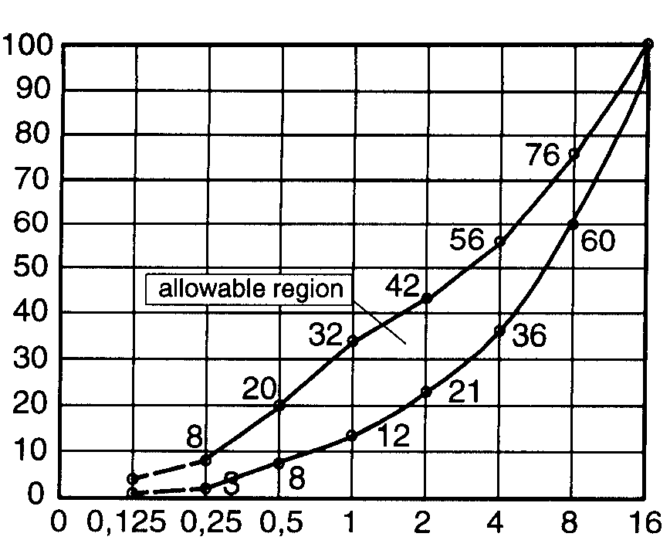
 | velikost síta (mm) [čtvercové otvory] (20)
Obrázek 2.1 Přípustná oblast křivky zrnitosti
(allowable region = přípustná oblast)

2.2 Cement
Beton musí být vyroben z portlandského cementu typu CEM I 32,5 nebo CEM I 42,5 (viz ENV 197-1 [10]).

2.3 Vodní součinitel a obsah cementu
Vodní součinitel cementu by neměl být vyšší než 0,75 a obsah cementu by měl být nejméně 240 kg/m³.
Směs by neměla obsahovat žádné přísady, které by mohly změnit vlastnosti betonu (např. popílek, křemenný prach, vápencový prach nebo jiné jemné součásti).

2.4 Pevnost betonu
Zkoušky se provádějí na betonu dvou pevností: nízké pevnosti (třída pevnosti C 20/25) a vysoké pevnosti (třída pevnosti C 50/62).
V době zkoušení kotev musí být u uvedených dvou tříd dosaženo této průměrné pevnosti v tlaku:
C 20/25 f_{cm} = 20-30 MPa (válec: průměr 150 mm, výška 300 mm)
= 25-35 MPa (krychle: 150 × 150 × 150 mm)
C 50/60 f_{cm} = 50-60 MPa (válec: průměr 150 mm, výška 300 mm)
= 60-70 MPa (krychle: 150 × 150 × 150 mm)
Doporučuje se měřit pevnost betonu v tlaku buď na válcích průměru 150 mm a výšky 300 mm, nebo na krychlích o hraně 150 mm.
Pokud se tak v určitých případech neděje, je možné přepočítat pevnost v tlaku tímto způsobem:
C 20/25 f_{cyl} = $\frac{1}{1,\text{25}}$ f_{cube 150} (2.1a)
C 50/60 f_{cyl} = $\frac{1}{1,\text{20}}$ f_{cube 150} (2.1b)
Přepočítací koeficienty pro krychle různé velikosti:
f_{cube 100} = $\frac{1}{0,\text{95}}$ f_{cube 150} (2.1c)
f_{cube 150} = $\frac{1}{0,\text{95}}$ f_{cube 200} (2.1d)
Ke každé operaci betonování je třeba připravit kontrolní vzorky betonu (válce, krychle) o rozměrech, jaké se v členské zemi obvykle používají; vzorky musí být zhotoveny a zpracovány stejným způsobem jako zkušební tělesa.
Kontrolní vzorky betonu se obecně musí zkoušet ve stejný den jako kotvy, k nimž příslušejí. Jestliže určitá série zkoušek trvá několik dní, měly by se vzorky zkoušet v době, která nejlépe reprezentuje pevnost betonu v době zkoušení kotev, např. zpravidla na začátku a na konci zkoušek.
Pevnost betonu určitého stáří se musí měřit nejméně na 3 kontrolních vzorcích, směrodatná je průměrná hodnota.
Jestliže při vyhodnocování výsledků zkoušek vzniknou pochybnosti o tom, zda pevnost kontrolních vzorků reprezentuje pevnost betonu zkušebních těles, je třeba odebrat nejméně tři jádrové vývrty průměru 100 mm nebo 150 mm ze zkušebních těles vně oblastí, kde byl beton při zkouškách poškozen, a provést na nich zkoušku pevnosti v tlaku. Jádrové vývrty musí být rozměrově upraveny tak, aby výška se rovnala jejich průměru, a povrchy, které budou zatíženy tlakem, musí být zbroušeny. Pevnost v tlaku měřenou na těchto jádrových vývrtech je možné přepočíst na pevnost krychlí pomocí rovnice (2.1e):
f_{c,cube 200} = 0,95 f_{c,cube 150} = f_{c,core 100} = f_{c,core 150} (2.1e)

2.5 Rozměry zkušebních těles
Specifikace a rozměry zkušebních těles mají vyhovovat těmto požadavkům:
a) Zkoušky v betonu s trhlinami
Zkoušky se provádějí na zkušebních tělesech s jednosměrnými trhlinami; šířka trhliny po celé tloušťce tělesa musí být přibližně konstantní. Tloušťka zkušebního tělesa musí být h ≥ 2 h_{ef}, avšak nejméně 100 mm. Injektované kotvy – viz část 5, kotvy určené pro lehké systémy – viz část 6. K regulaci trhlin mohou být do tělesa zabudovány tzv. iniciátory trhlin, nesmějí však být situovány poblíž oblasti kotvení. Příklad zkušebního tělesa je na obrázku 2.2.

pohled shora | „iniciátory trhlin“
 | řez A – A
výztuže
Obrázek 2.2 Příklad zkušebního tělesa pro zkoušky kotev v betonu s trhlinami
U zkušebního tělesa podle obrázku 2.2 by procento vyztužení a/nebo tloušťka tělesa měly být dostatečně velké, aby umožňovaly malé zvětšení šířky trhliny během zatěžování kotvy (viz bod 5.1). Při zkouškách se změnou šířky trhlin (viz bod 5.5) by procento vyztužení (horní a spodní výztuže) mělo být rovné μ = A_{s} / (b ⋅ h) ~ 0,01 a rozteč výztužných prutů ≤ 250 mm.
Při zkouškách kotvy v kontaktu s výztuží (viz bod 5.8) musí být zkušební těleso vyztuženo hladkými pruty (průměr prutů ∅ = 25 mm, rozteč ≥ 150 mm). Krycí vrstva betonu musí odpovídat hodnotě h_{ef} − ∅/2 (takže účinná hloubka kotvení je na stejné úrovni hloubky jako osa výztužného prutu).
b) Zkoušky v betonu bez trhlin
Zkoušky se obvykle provádějí na nevyztužených zkušebních tělesech. Pouze při zkouškách podle bodu 5.9 může být těleso provedeno s obvodovou výztuží. Tato obvodová výztuž použitá při zkouškách musí být uvedena v ETA jako minimální požadavek. Výztužné pruty musí být rovné a musí mít po obou stranách krycí vrstvu betonu tloušťky 15 mm.
V případech, kdy zkušební těleso obsahuje výztuž k usnadnění manipulace nebo k rozložení zatížení přenášených zkušebním zařízením, musí být tato výztuž umístěna tak, aby bylo zajištěno, že nebude ovlivněna únosnost zkoušených kotev. Tento požadavek bude splněn, bude-li výztuž umístěna mimo oblast kuželů betonu o vrcholovém úhlu 120°.
Pro zkoušky kotvy v kontaktu s výztuží platí požadavky na zkušební tělesa uvedené výše pod písmenem a).
Tloušťka zkušebních těles by obecně měla odpovídat minimální tloušťce těles použitých výrobcem, která bude uvedena v ETA (zpravidla h = 2 h_{ef}, avšak nejméně 100 mm). Injektované kotvy – viz část 5, kotvy určené pro lehké systémy – viz část 6.
Tloušťka tělesa může být větší pouze u zkoušek jednotlivých kotev tahem, smykem a při kombinaci tahu a smyku bez účinků okraje a rozteče, u zkoušek tahem na skupinách čtyř kotev, u zkoušek smykem k měření zatížení při porušení vylomením a u zkoušek smykem s jednotlivými kotvami a se skupinami kotev u okraje (pouze u variant 1, 2, 7 a 8, viz část 1 tabulku 5.4 řádky 16 až 19).

2.6 Betonování a ošetřování zkušebních těles a vzorků betonu
Zkušební tělesa se obvykle betonují ve vodorovné poloze. Mohou se betonovat i ve svislé poloze, je-li maximální výška 1,5 m a je zajištěno dokonalé zhutnění.
Zkušební tělesa a vzorky betonu (válce, krychle) musí být ošetřovány a uloženy v krytém prostoru po dobu sedmi dní. Poté mohou být uloženy venku za předpokladu, že jsou chráněny tak, aby mráz, déšť a přímé sluneční světlo nezhoršily pevnost betonu v tlaku a tahu. Při zkoušení kotev musí být beton starý nejméně 21 dní.

3. montáž kotev
Zkoušené kotvy se obecně instalují na povrchu betonu vzniklém proti bednění zkušebního tělesa. Výjimky – viz bod 5.9.
Kotvy se obecně instalují podle standardního návodu dodaného výrobcem. Utahovací moment, pokud připadá v úvahu, musí být na kotvu aplikován pomocí momentového klíče s průkaznou kalibrací. Chyba měření nesmí být větší než 5 % aplikovaného momentu v rámci celého rozsahu měření.
Obecně asi po 10 minutách aplikace utahovacího momentu T_{inst} požadovaného výrobcem se utahovací moment musí snížit na 0,5 T_{inst} s ohledem na relaxaci předpínací síly s časem.
U kotev, které nevyžadují aplikaci definovaného utahovacího momentu, aby byly vhodné k použití (např. rozpěrné kotvy aktivované deformací, různé typy zařezávacích kotev a injektovaných kotev), se před zkouškami utahovací moment neaplikuje.
U kotev, které vyžadují aplikaci utahovacího momentu, mohou být výsledky zkoušek ovlivněny drsností připevňovaného prvku. Proto by se podložka neměla na připevňovaném prvku otáčet. K zajištění definovaných zkušebních podmínek může být například mezi podložku a připevňovaný prvek vložen oboustranně abrazívní materiál (viz obrázek 4.4).
Pro zkoušky bezpečnosti montáže jsou speciální podmínky vhodné pro jednotlivé typy kotev specifikovány v příslušných částech tohoto řídicího pokynu.
Při zkouškách v betonu s trhlinami se kotvy umísťují do středu vlasových trhlin. Pokud se zjistí, že trhliny budou procházet osou kotev, může se počáteční ukotvení provést v betonu bez trhlin.
Otvory pro kotvy musí být kolmé k povrchu betonového dílce.
Při zkouškách se použijí vrtací nástroje, které pro kotvy stanovil výrobce. Jsou-li požadovány tvrdokovové vrtáky pro vrtací kladiva, musí tyto vrtáky splňovat požadavky stanovené normami DIN 8035 [11] nebo NF E 66-079 [12] (odpovídají norma CEN se připravuje) a týkající se rozměrové přesnosti, symetrie, symetrie vsazeného břitu, výšky břitu a tolerance soustřednosti.
Průměr řezné hrany jako funkce jmenovitého průměru vrtáku je uveden na obrázku 3.1.
Při zkouškách pro určená použití musí řezný průměr vrtáků splňovat požadavky uvedené v tabulkách 5.1 a 5.2 v dalších částech.
Při všech zkouškách pro určená použití se válcový otvor vrtá vrtákem středního průměru (d_{cut,m}).
Po každých 10 vrtáních je nutné průměr vrtáku zkontrolovat, aby byla trvale zajištěna shoda.
Jsou-li požadovány speciální vrtáky, jako jsou vrtáky s dorazem nebo s diamantovou korunkou, neexistují obecně pro tyto výrobky žádné normy nebo specifikace. V takovém případě je výrobce kotev povinen specifikovat rozměry a tolerance vrtáků a zkoušky musí být provedeny s vrtáky podle těchto specifikací. Definici středního průměru (d_{cut,m}) by měla specifikovat zkušební laboratoř.

rozměrová odchylka od jmenovitého průměru (mm) |  |  | maximální průměr d_{cut,max}
rozměrová odchylka od jmenovitého průměru (mm) |  |  | střední průměr d_{cut,m}
rozměrová odchylka od jmenovitého průměru (mm) |  |  | minimální průměr d_{cut,min}
rozměrová odchylka od jmenovitého průměru (mm) | 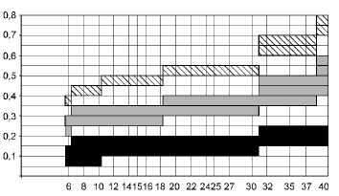
 | jmenovitý průměr (mm)
Obrázek 3.1 Řezný průměr tvrdokovových vrtáků pro příklepové vrtání

4. Zkušební zařízení
Zkoušky musí být provedeny pomocí měřicích zařízení s doložitelnou kalibrací. Zatěžovací zařízení musí být konstruováno tak, aby se zabránilo náhlému stoupnutí zatížení, zejména na začátku zkoušky. Chyba měření zatížení nesmí překročit 2 % v celém rozsahu měření.
Posuv musí být nepřetržitě zaznamenáván (např. pomocí elektrických snímačů posuvu) s chybou měření nejvýše 0,02 mm.
Zkušební zařízení by obecně mělo umožňovat vznik neomezeného kužele porušení betonu. Z tohoto důvodu musí být volná vzdálenost mezi bodem působení podpěrové reakce a kotvou (jednotlivou kotvou) nebo vnější kotvou (u skupiny kotev) nejméně 2 h_{ef} (při zkoušce tahem) nebo 2 c₁ (při zkoušce smykem u okraje se zatížením aplikovaným směrem k okraji) (c₁ = vzdálenost od okraje ve směru zatížení). Pouze při zkoušce smykem bez vlivu okraje, kde se očekává porušení oceli, může být tato volná vzdálenost menší než 2 c₁.
Při všech zkouškách musí být zatížení aplikováno na kotvu přes připevňovaný prvek reprezentující podmínky, jaké panují v praxi.
Při zkouškách s jednotlivými kotvami bez účinků okraje a rozteče musí být vzdálenost mezi osami a vzdálenosti od volných okrajů dosti velké, aby umožňovaly vznik neomezeného kužele porušení betonu o vrcholovém úhlu 120°.
Při zkouškách tahem (viz bod 5.2) musí být zatížení aplikováno na kotvu koncentricky. Za tím účelem musí být mezi zatěžovací zařízení a kotvu vloženy klouby. Průměr průchozího otvoru v připevňovaném prvku musí odpovídat hodnotám uvedeným v tabulce 4.1. Tyto hodnoty přibližně odpovídají „středním“ otvorům podle norem ISO 273 [13] a Eurokód 3 [14]. Příklad zkušebního zařízení pro zkoušku tahem je znázorněn na obrázku 4.1.
Tabulka 4.1 Průměr průchozích otvorů v připevňovaném prvku
vnější průměr d nebo d_{nom} (mm) | 6 | 8 | 10 | 12 | 14 | 16 | 18 | 20 | 22 | 24 | 27 | 30
průměr d_{f} průchozího otvoru v připevňovaném prvku (mm) | 7 | 9 | 12 | 14 | 16 | 18 | 20 | 22 | 24 | 26 | 30 | 33

Obrázek 4.1 Příklad zkušebního zařízení
(adapter = nástavec; anchor = kotva; displacement transducer = snímač posuvu; fixture = připevňovaný prvek; load cell = siloměr; load cylinder = zatěžovací válec; support = podpěra; test member = zkušební těleso; universal joint = univerzální kloub)
Při zkouškách smykem (viz bod 5.3) se zatížení aplikuje rovnoběžně s povrchem betonu. Ke zkouškám kotev různé velikosti může být použita deska s vyměnitelnými objímkami (viz obrázek 4.2). Objímky mohou být vyrobeny z kalené oceli se zaoblenými hranami (0,4 mm) v místech styku s kotvou. Výška objímek se má obecně rovnat vnějšímu průměru kotvy. Vnitřní průměr objímky má odpovídat hodnotám uvedeným v tabulce 4.1. Ke snížení tření se mezi desku s objímkou a zkušební těleso vkládá hladká fólie (např. PTFE) tloušťky 2 mm.
Příklad zkušebního zařízení pro zkoušku smykem je na obrázku 4.3a a 4.3b. Protože mezi místem aplikace zatížení a bodem působení podpěrové reakce působí rameno páky, je zkušební těleso namáháno ohybovým momentem, který musí být vyvážen doplňkovými reakčními silami působícími dostatečně daleko od kotvy.
Při zkouškách kombinace tahu a smyku (viz bod 5.4) by osa působícího zatížení měla procházet průsečíkem osy kotvy s povrchem betonu. Během celé zkoušky by směr zatížení měl zůstat konstantní. Ve všech ostatních aspektech platí ustanovení pro zkoušky tahem a smykem.
Při zkouškách při stálém zatížení (viz bod 5.7) může být stálé zatížení aplikováno hydraulickým válcem, pružinami nebo zátěží působící např. účinkem ramene páky.
Při zkouškách utahovacího momentu (viz bod 5.10) se měří závislost mezi aplikovaným utahovacím momentem a tahovou silou ve šroubu. Za tím účelem se jako připevňovaný prvek používá kalibrovaný siloměr s chybou měření ≤ 3 % v celém rozsahu měření (obrázek 4.4). Kotva se instaluje do betonu bez trhlin třídy pevnosti C 50/60 (obrázek 4.4).

∅d_{f} podle tabulky 4.1 (příloha A)
Obrázek 4.2 Příklady objímek pro zkoušku smykem

pohled shora
Obrázek 4.3a Příklad zkušebního zařízení pro zkoušku smykem
(anchor = kotva; displacement transducer = snímač posuvu; fixture = připevňovaný prvek; load cell = siloměr; load cylinder = zatěžovací válec; loading plate = zatěžovací deska; support = podpěra; test member = zkušební těleso; universal joint = univerzální kloub)

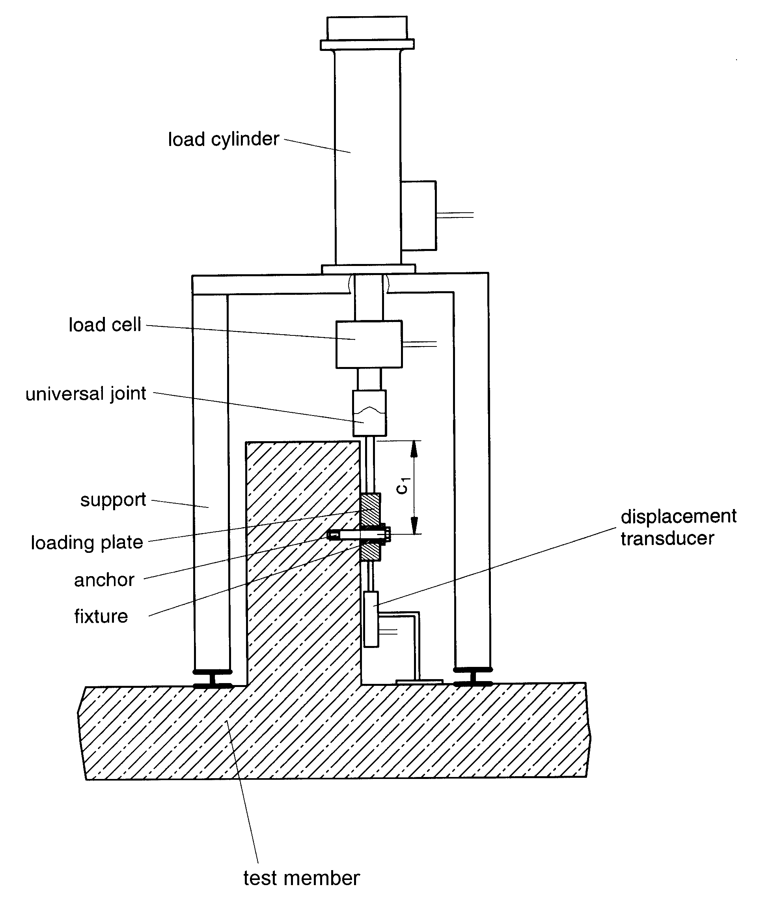
Obrázek 4.3b Příklad zkušebního zařízení pro zkoušku smykem
(anchor = kotva; displacement transducer = snímač posuvu; fixture = připevňovaný prvek; load cell = siloměr; load cylinder = zatěžovací válec; loading plate = zatěžovací deska; support = podpěra; test member = zkušební těleso; universal joint = univerzální kloub)

Obrázek 4.4 Příklad zařízení pro zkoušky utahovacího momentu (schematicky)
(Je třeba zabránit otáčení kulové partie připevňovaného prvku.)
(anchor bolt = šroub kotvy; concrete = beton; fixture = připevňovaný prvek; double sided abrasive paper = oboustranný smirkový papír; load cell = siloměr; nut = matice; washer = podložka)

5. zkušební postup

5.1 Obecně
Kotvy se obecně instalují podle standardního návodu dodaného výrobcem, pokud nejsou pro zkoušky specifikovány zvláštní podmínky.
Zkoušky v betonu s trhlinami se obecně provádějí v jednosměrných trhlinách (viz Úvodní poznámky). Šířka trhliny Δw je udána v části 1 tabulce 5.1 (zkoušky vhodnosti k použití) a v tabulce 5.4 (zkoušky pro určená použití). Δw je rozdíl mezi šířkou trhliny při zatížení kotvy a šířkou trhliny při montáži kotvy. Po montáži kotvy (viz kapitola 3) se trhlina rozšíří na příslušnou šířku odpovídající nezatíženému stavu kotvy. Počáteční šířka trhliny musí činit ±10 % specifikované hodnoty. Specifikované hodnotě však musí odpovídat střední hodnota série.
Kotva se pak zatíží, přičemž se šířka trhliny reguluje, buď
a) udržováním na konstantní šířce například pomocí servosystému, nebo
b) omezením na šířku blízkou počáteční hodnotě pomocí vhodného vyztužení a tloušťky zkušebního tělesa.
V obou případech by se šířka trhliny na opačné straně, než je instalována kotva, měla udržovat na hodnotě blízké specifikované.
Zatížení se musí zvyšovat takovým způsobem, aby se maximálního zatížení dosáhlo po 1 až 3 minutách od začátku zkoušky. Zatížení a posuv se zaznamenávají buď nepřetržitě, nebo nejméně ve 100 měřicích bodech. Zkoušky se mohou provádět s regulací zatížení nebo posuvu. V případě regulace posuvu by zkouška měla pokračovat nejméně do naměření 75 % maximálního zatížení (aby byl umožněn pokles křivky zatížení/posuv).

5.2 Zkouška tahem

5.2.1 Jednotlivá kotva
Po montáži se kotva připojí ke zkušebnímu zařízení a zatěžuje do porušení. Posuv kotvy vzhledem k povrchu betonu ve vzdálenosti ≥ 1,5 h_{ef} od kotvy se měří buď jedním snímačem posuvu na vrcholu kotvy, nebo nejméně dvěma snímači posuvu na každé straně; v tomto případě se zaznamenává průměrná hodnota.
Při zkouškách kotev v rohu zkušebního tělesa v betonu bez trhlin musí být zkušební zařízení umístěno způsobem, který nebrání porušení betonu směrem k rohu (viz obrázek 5.1). Může být nutné, aby zkušební zařízení bylo vně zkušebního tělesa podepřeno.
Při zkouškách v betonu s trhlinami se musí pravidelně měřit šířka trhliny na obou stranách kotvy ve vzdálenosti přibližně 1,0 h_{ef} a minimálně na té straně zkušebního tělesa, kde jsou kotvy instalovány.

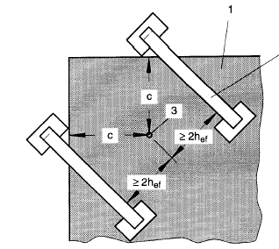 | 2  1 zkušební těleso  2 podpěra zkušebního zařízení  3 kotva
Obrázek 5.1 Příklad zkušebního zařízení pro zkoušky tahem kotev v rohu

5.2.2 Skupina čtyř kotev
Zkoušky se provádějí v betonu bez trhlin. Kotvy ve skupině čtyř kotev musí být spojeny tuhým upínacím prvkem; zatížení tahem se aplikuje v jeho středu. Spojení upínacího prvku se zatěžovacím válcem musí být kloubové, aby umožňovalo rozdílný posuv kotev.
Průměrný posuv skupiny kotev vzhledem k povrchu betonu ve vzdálenosti ≥ 1,5 h_{ef} od nejkrajnější kotvy se měří například snímači, které měří posuv upínacího prvku v rozích.

5.2.3 Skupina dvou kotev
V určitých případech jsou nutné zkoušky tahem na skupinách dvou kotev v blízkosti okraje (viz část 2 bod 5.1.3). Zkoušky se provádějí v betonu bez trhlin. Obě kotvy se instalují rovnoběžně s okrajem zkušebního tělesa s roztečí s = s_{min} a ve vzdálenosti od okraje c = c_{min}. Pro zkušební postup platí ustanovení bodu 5.2.2.

5.3 Zkouška smykem

5.3.1 Jednotlivá kotva
Po montáži se kotva připojí ke zkušebnímu zařízení bez mezery mezi kotvou a vyměnitelnou objímkou na zatěžovací desce; pak se zatěžuje do porušení. Posuv kotvy vzhledem k betonu se měří ve směru působení zatížení, např. pomocí snímače posuvu upevněného na betonu za kotvou (při pohledu ze směru působení zatížení) (viz obrázek 4.3a).
Při zkouškách kotev v rohu musí být zkušební zařízení uspořádáno tak, aby mohlo dojít k neomezenému poškození rohu betonu.
Pro zkoušky v betonu s trhlinami platí ustanovení bodu 5.1. Šířka trhliny se však musí měřit ve vzdálenosti přibližně h_{ef} za kotvou. Zatížení se aplikuje ve směru trhliny směrem k rohu.

5.3.2 Skupina dvou kotev
Zkouška se provádí v betonu bez trhlin. Obě kotvy se instalují rovnoběžně s okrajem a spojí tuhým upínacím prvkem, v jehož středu se aplikuje zatížení smykem. Uspořádání zkoušky musí simulovat kloubové spojení tak, aby obě kotvy byly stejně zatíženy.
Měří se celkové zatížení působící na skupinu kotev a průměrný posuv upínacího prvku vzhledem k betonu vně kužele porušení (viz bod 5.3.1).

5.3.3 Skupina čtyř kotev
Po montáži musí být čtyři kotvy spojeny tuhým upínacím prvkem, jehož rozměry udává obrázek 5.2.
Pod upínací prvek se vloží fólie PTFE (např. teflonu) o maximální tloušťce 2 mm. Uspořádání zkoušky musí simulovat kloubové spojení, tak aby všechny čtyři kotvy byly stejně zatíženy. Smyková síla může být aplikována z přední nebo zadní strany upínacího prvku.
Měří se zatížení působící na skupinu kotev a průměrný smykový posuv upínacího prvku vzhledem k betonu vně kužele porušení (viz bod 5.3.1).

5.4 Zkouška kombinace tahu a smyku
Při zkoušce kombinace tahu a smyku (šikmým tahem) může být zatížení aplikováno buď jedním hydraulickým válcem působícím na osu kotvy ve stanoveném úhlu, nebo pomocí dvou ovládaných válců aplikujících zatížení tahem, respektive smykem. Během zkoušky musí být stanovený úhel působení zatížení udržován na konstantní hodnotě s tolerancí ± 2°. Posuvy kotvy mohou být měřeny buď ve směru zatížení, nebo alternativně v obou směrech (viz body 5.2.1 a 5.3.1).
Pro zkoušky v betonu s trhlinami platí ustanovení bodů 5.2.1 a 5.3.1.
Obrázek 5.2 Rozměry upínacího prvku

5.5 Zkouška se změnou šířky trhlin
Po montáži kotvy musí být stanoveno maximální zatížení (max N_{s}) a minimální zatížení (min N_{s}) aplikované na zkušební těleso tak, aby šířka trhliny pod zatížením max N_{s} byla Δw₁ = 0,3 mm a pod zatížením min N_{s} byla Δw₂ = 0,1 mm. Ke stabilizaci tvorby trhlin je možné aplikovat 10 změn zatížení mezi max N_{s} a min N_{s}. Poté se na kotvu po otevření trhliny na Δw₁ = 0,3 mm aplikuje zatížení tahem N_{p} [rovnice (5.1)].
N_{p} = 0,9 N_{Rk} / γ_{Mc} (5.1)
kde:
N_{Rk} = charakteristická únosnost v tahu v betonu C 20/25 s trhlinami vyhodnocená podle části 1 bodu 6.1.2.2 na základě zkoušek podle části 1 bodu 5.1.3
γ_{Mc} = podle přílohy C (≥ 1,8).
Hodnota N_{p} musí zůstat během zkoušky konstantní (s odchylkou ±5 %). Poté se trhlina tisíckrát otevře a zavře (s frekvencí přibližně 0,2 Hz). Během otevření trhlin se šířka trhliny Δw₁ udržuje přibližně konstantní (viz obrázek 5.3); za tím účelem může být nutné, aby se zatížení max N_{s} aplikované na zkušební těleso snížilo. Zatížení min N_{s} se udržuje konstantní. Šířka trhliny Δw₂ se proto může během zkoušky zvětšit (viz obrázek 5.3). V průběhu 1000 otevření trhlin však musí být rozdíl šířek trhliny Δw₁ – Δw₂ ≥ 0,1 mm. Není-li možné splnit tuto podmínku s Δw₁ = 0,3 mm, je třeba buď snížit N_{s}, nebo příslušně zvětšit Δw₁.
Závislost zatížení/posuv se měří do zatížení N_{p}. Poté se při N_{p} měří posuv kotvy a šířka trhliny Δw₁ a Δw₂ buď nepřetržitě, nebo minimálně po 1, 2, 5, 10, 20, 50, 100, 200, 500 a 1000 změnách šířky trhliny.
Po skončení změn šířky trhlin se kotva odlehčí, změří se posuv a provede zkouška tahem do porušení podle bodu 5.2.1 s Δw = 0,3 mm.

šířka trhliny Δw (mm) | 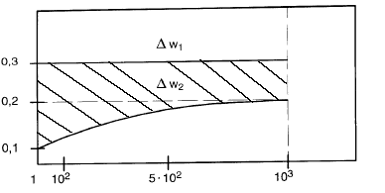
počet otevření trhlin
Obrázek 5.3 Přípustné změny šířky trhlin při zkoušce se změnou šířky trhlin

5.6 Zkouška při opakovaném zatížení
Zkouška se provádí v betonu bez trhlin. Kotva se podrobí 10⁵ zatěžovacích cyklů s minimální frekvencí přibližně 6 Hz. Během každého cyklu se zatížení mění podle sinusoidy mezi max N a min N podle rovnic (5.2) a (5.3).
max N = menší hodnota z 0,6 N_{Rk} a 0,8 ⋅ A_{s} ⋅ f_{yk} (5.2)
min N = vyšší hodnota z 0,25 N_{Rk} a A_{s} ⋅ Δσ_{s} (5.3)
kde:
N_{Rk} = charakteristické zatížení kotvy při porušení v tahu v betonu bez trhlin pro danou pevnost betonu zkušebního tělesa. N_{Rk} se vypočte buď podle přílohy B, pokud kotva odpovídá současným zkušenostem, nebo v ostatních případech z výsledků zkoušek tahem podle části 1 bodu 5.1.3 na jednotlivých kotvách bez účinků okraje a rozteče
A_{s} = namáhaný průřez kotvy
Δσ_{s} = 120 N/mm².
Po skončení zatěžovacích cyklů se kotva odlehčí, změří se posuv a provede zkouška tahem do porušení podle bodu 5.2.1.

5.7 Zkouška při stálém zatížení
Zkouška se provádí v betonu bez trhlin. Kotva se podrobí zatížení podle rovnice (5.2), které se udržuje na konstantní hodnotě (s odchylkou ±5 %). Zkouška zpravidla trvá šest měsíců, pokud se neukáže, že posuv se již dříve stabilizoval. Minimální doba trvání zkoušky je tři měsíce.
Po skončení zkoušky při stálém zatížení se kotva odlehčí, změří se posuv a provede zkouška tahem do porušení podle bodu 5.2.1.

5.8 Zkouška kotvy v kontaktu s výztuží
Při vrtání válcového otvoru se vrtačka upne do stojanu a nastaví do takové polohy, aby došlo k čistému navrtání výztužného prutu. Hloubka vyvrtaného zářezu by měla být v průměru asi 1 mm. Mimo kontakt s výztuží musí být kotva správně instalována. Poté se provede zkouška tahem podle bodu 5.2.1.
Kotva po montáži v kontaktu s výztuží je znázorněna na obrázku 5.4

Obrázek 5.4 Poloha kotvy při zkoušce v kontaktu s výztuží

5.9 Zkouška ke stanovení minimální rozteče a vzdálenosti od okraje
Zkoušky se provádějí s dvojicí kotev o rozteči s = s_{min} a vzdálenosti od okraje c = c_{min}. Dvojice kotev se umístí na nebedněnou stranu betonového zkušebního tělesa (viz část 1 tabulka 5.4) při vzdálenosti a ≥ 3 h_{ef} mezi sousedními skupinami. Průměr d_{f} průchozích otvorů v připevňovaném prvku musí odpovídat hodnotám uvedeným v tabulce 4.1. Rozměry připevňovaného prvku jsou šířka = 3 d_{f}, délka = s_{min} + 3 d_{f} a tloušťka ≅ d_{f}.
Kotvy se střídavě utahují po stupních 0,2 T_{inst}. Po každém stupni zatížení se kontroluje povrch betonu na přítomnost trhlin. Zkouška končí, když utahovací moment nelze dále zvětšovat.
U obou kotev se měří počet otáček na jeden stupeň zatěžování. Mimoto se zaznamená utahovací moment při vzniku první vlasové trhliny na jedné nebo obou kotvách a maximální utahovací moment, který může být na obě kotvy aplikován.

5.10 Zkouška utahovacího momentu
Průměr průchozího otvoru v připevňovaném prvku musí odpovídat hodnotám uvedeným v tabulce 4.1.
Utahovací moment se aplikuje pomocí kalibrovaného momentového klíče do okamžiku, kdy nemůže být dále zvětšován nebo minimálně do 1,3 T_{inst}.
Měří se tahová síla v šroubu v závislosti na aplikovaném utahovacím momentu.

6. zkušební zpráva
Zkušební zpráva musí obsahovat minimálně tyto údaje:

Obecně
- popis a typ kotvy
- identifikace kotvy (rozměry, materiály, povrchová úprava, technologie výroby)
- jméno a adresa výrobce
- jméno a adresa zkušební laboratoře
- datum zkoušek
- jméno osoby odpovědné za zkoušku
- druh zkoušky (např. zkouška tahem, smykem, šikmým tahem, při krátkodobém nebo opakovaném zatížení)
- počet zkoušek
- zkušební zařízení zobrazené na nákresech nebo fotografiích
- údaje týkající se upevnění zkušebního zařízení na zkušebním tělese

Zkušební tělesa
- složení betonu; vlastnosti čerstvého betonu (konzistence, objemová hmotnost)
- datum výroby
- rozměry kontrolních vzorků a/nebo jádrových vývrtů (připadají-li v úvahu), hodnota pevnosti v tlaku změřená v době zkoušení (jednotlivé výsledky a průměrná hodnota)
- rozměry zkušebního tělesa
- druh a poloha případné výztuže
- směr betonáže (vodorovně nebo svisle)

Montáž kotvy
- údaje o poloze kotvy (např. umístění na bedněné nebo nebedněné straně zkušebního tělesa)
- vzdálenosti kotev od okrajů zkušebního tělesa a mezi sousedními kotvami
- nástroje použité k montáži kotvy, např. příklepová vrtačka, vrtací kladivo, ostatní zařízení, např. momentový klíč atd.
- druh vrtáku, značka výrobce a změřené rozměry vrtáku, zejména účinný průměr d_{cut} tvrdokovové korunky
- informace o směru vrtání
- informace o vyčištění otvoru
- hloubka vyvrtaného otvoru
- šířka trhliny při instalaci kotvy (připadá-li v úvahu)
- hloubka kotvení
- utahovací moment nebo jiné parametry, které ovlivňují montáž kotvy, např. hloubka proniknutí rozpínacího prvku u rozpěrných kotev aktivovaných deformací
- posuv kotvy při aplikovaném utahovacím momentu (jestliže se měří)
- jakost a druh použitých šroubů a matic
- délka zašroubování (připadá-li v úvahu)

Měřené hodnoty
- parametry aplikovaného zatížení (např. rychlost zvyšování zatížení, velikost stupňů zvyšování zatížení atd.)
- posuv měřený jako funkce aplikovaného zatížení
- případné zvláštní úkazy týkající se aplikace zatížení
- šířka trhliny během zatěžování kotvy
- zatížení při porušení
- příčina (příčiny) prasknutí nebo porušení
- poloměr (maximální poloměr, minimální poloměr) a výška betonového kužele vytrženého při zkoušce (připadá-li v úvahu)
- údaje týkající se zkoušek se změnou šířky trhlin
- konstantní zatížení kotvy a metoda jeho aplikace
- frekvence otvírání trhliny
- posuv kotvy a šířka trhliny Δw₁ a Δw₂ jako funkce počtu otevření trhliny
- údaje týkající se zkoušek při opakovaném zatížení
- minimální a maximální zatížení
- frekvence cyklů
- počet cyklů
- posuv v závislosti na počtu cyklů
- údaje týkající se zkoušek při stálém zatížení
- konstantní zatížení kotvy a metoda jeho aplikace
- posuv kotvy v závislosti na čase
- údaje týkající se zkoušek skupin kotev
- veškeré zvláštní úkazy, např. porušení jedné kotvy a redistribuce zatížení na ostatní kotvy
- případná tvorba trhlin mezi kotvami
- údaje týkající se zkoušek kotvy v kontaktu s výztuží
- poloha kotvy vzhledem k výztužným prutům
- rozměry vyvrtaného zářezu
- údaje týkající se zkoušky ke stanovení minimální rozteče a vzdálenosti od okraje
- přírůstek utahovacího momentu
- počet otáček
- utahovací moment při vzniku vlasové trhliny u každé kotvy
- maximální utahovací moment aplikovaný na každou kotvu
- údaje týkající se zkoušky utahovacího momentu
- přírůstek utahovacího momentu
- tahová síla jako funkce aplikovaného utahovacího momentu
Výše uvedená měření musí být zaznamenána u každé zkoušky.
- údaje týkající se identifikačních zkoušek
- rozměry součástí kotvy a vrtací a montážní nástroje
- vlastnosti (např. pevnost v tahu, mez kluzu, tažnost, tvrdost a stav povrchu kužele a objímky kotvy, připadá-li v úvahu).

